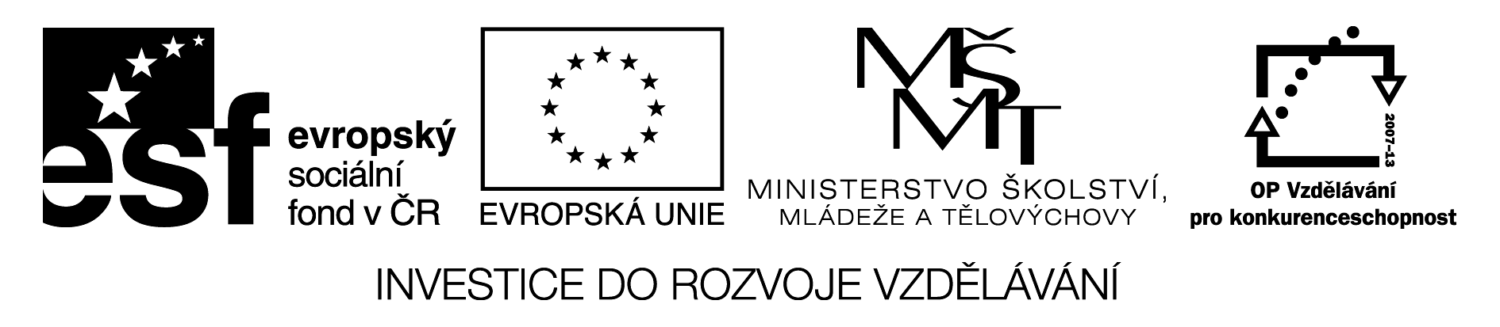

LABORATORNÍ PRÁCE č.___

Jméno a příjmení:_______________________Třída :________ Datum: __________

Úkol: ODDĚLTE SMĚS BARVIV CHROMATOGRAFICKY

Pomůcky : filtrační kruhový papír, Petriho miska, knot, nůžky, jehla, lepidlo

Chemikálie : 3 druhy černých fixů, vyvíjecí činidlo ( líh, voda)

Teoretický základ pokusu : chromatografie (barvopis) je metoda sloužící k…………….. …………………………………

Pracovní postup :
1. Do středu filtračního papíru protáhněte pomocí jehly navlečenou dvojitou vyšívací bavlnku nebo jinou silnější nit. Uzlík dotáhněte až k papíru a z druhé strany „knot“ ustřihněte po 5 cm.
(viz schéma aparatury)
2. Na kruhový filtrační papír rozdělený na pomyslné třetiny udělejte každou ze tří černých fix tečku o průměru asi 3 mm cca 0,5 cm od středu.

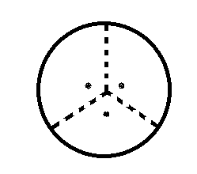

3. Do spodní části Petriho misky nalijte do výšky 0,5cm vyvíjecí činidlo.
4. Filtrační papír položte na misku tak, aby byl knot ponořen do vyvíjecího činidla. Přiklopte druhou částí misky.
5. Nechte vyvíjet chromatogram. Vyvíjení ukončete, když jsou jednotlivé barvy od sebe úplně rozdělené, nebo když čelo chromatogramu dosáhlo okraje papíru.
6. Hotový chromatogram nechte uschnout, popište ho a vlepte jej do protokolu.

Schéma aparatury

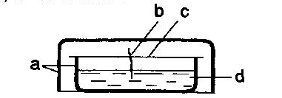
a-petriho miska
b-knot
c-filtrační papír
d-vyvíjecí činidlo

Závěr : Překreslete obrázek aparatury a popište jednotlivé části.
Zapište vlastní pozorování.
Vlepte popsaný chromatogram – vyznačte čelo, start, jednotlivé barvy.

Vzorové řešení :

LABORATORNÍ PRÁCE č.___

Jméno a příjmení:_________________________Třída :________ Datum: __________

Úkol: ODDĚLTE SMĚS BARVIV CHROMATOGRAFICKY

Pomůcky : filtrační kruhový papír, Petriho miska, knot, nůžky, jehla, lepidlo

Chemikálie : 3 druhy černých fixů, vyvíjecí činidlo ( líh, voda)

Teoretický základ pokusu : chromatografie (barvopis) je metoda sloužící k oddělování jednotlivých složek barviva. Směs je rozpouštědlem pozvolna unášena po papíře, jednotlivé složky se na něj vážou různě pevně, a jsou proto unášeny různou rychlostí. Tím se od sebe vzdalují a dochází k jejich oddělování.

Pracovní postup :
1. Do středu filtračního papíru protáhněte pomocí jehly navlečenou dvojitou vyšívací bavlnku nebo jinou silnější nit. Uzlík dotáhněte až k papíru a z druhé strany „knot“ ustřihněte po 5 cm.
(viz schéma aparatury)
2. Na kruhový filtrační papír rozdělený na pomyslné třetiny udělejte každou ze tří černých fix tečku o průměru asi 3 mm cca 0,5 cm od středu.

3. Do spodní části Petriho misky nalijte do výšky 0,5cm vyvíjecí činidlo.
4. Filtrační papír položte na misku tak, aby byl knot ponořen do vyvíjecího činidla. Přiklopte druhou částí misky.
5. Nechte vyvíjet chromatogram. Vyvíjení ukončete, když jsou jednotlivé barvy od sebe úplně rozdělené, nebo když čelo chromatogramu dosáhlo okraje papíru.
6. Hotový chromatogram nechte uschnout, popište ho a vlepte jej do protokolu.

Schéma aparatury

a-petriho miska
b-knot
c-filtrační papír
d-vyvíjecí činidlo

Závěr : Překreslete obrázek aparatury a popište jednotlivé části.
Zapište vlastní pozorování. Záleží na použitém vyvíjecím činidle. Některé fixy se nerozdělí – zůstanou na startu, některé udělají černou stopu, jiné se rozdělí na základní barvy-červenou, modrou a žlutou.
Vlepte popsaný chromatogram – vyznačte čelo, start, jednotlivé barvy.
Čelo- místo kam došlo vyvíjecí činidlo
Start- místo původní tečky

Poznámka : Je vhodné vybrat 3 odlišné typy fixů- na bílou tabuli ( nerozdělí se ), lihový popisovač, vypratelné fixy. Nejlepší chromatogram poskytuje obyčejný vypratelný centropen.
Vyvíjecí činidlo můžeme použít 1:1 vodu a líh, nebo udělat dva chromatogramy- jeden pro vodu, druhý pro líh.

Zdroje :
Beneš Pavel, Pumpr Václav, Banýr Jiří, Základy praktické chemie pro 8.ročník ZŠ, nakladatelství Fortuna , Praha 1999, str.17

